Nodrošinājuma valsts aģentūras rīkotā cenu aptauja
“Par valstij piekritīgās mantas (VPM-880, VPM-885, VPM-870
un VPM-884) – 4 transportlīdzekļu realizāciju, Rīgā”

- VISPĀRĒJIE NOTEIKUMI
- Nodrošinājuma valsts aģentūras (turpmāk – Aģentūra) transportlīdzekļu cenu aptauja tiek rīkota, pamatojoties uz Ministru kabineta 2024. gada 17. decembra noteikumu Nr. 901 „Noteikumi par kompetentajām institūcijām un rīcību ar valstij piekritīgo mantu” 20., 21. un 22. punktiem.
- Transportlīdzekļu cenu aptauju organizē ar Aģentūras 2025. gada 13. janvāra rīkojumu Nr. 34 izveidotā pastāvīgā transportlīdzekļu realizācijas komisija (turpmāk – Komisija)
- Pieteikties uz Vispārējo noteikumu (turpmāk – noteikumi) tabulā norādītajiem transportlīdzekļiem drīkst juridiska vai fiziska persona (turpmāk – persona).

Informācija par transportlīdzekļiem
tabula
Kārtas numurs | Valstij piekritīgā manta
1. | Lietas numurs: KL-17628 / VPM-880  Marka un modelis: FORD FIESTA  Valsts reģistrācijas numurs: HU 4427  VIN: WF0JXXGAJJBJ03598  Virsbūves veids: Vieglais plašlietojuma  Degvielas tips: Benzīns un naftas gāze  Krāsa: Pelēka  Tilpums: 1242  Jauda: 44 kw  Pašmasa: 1100 kg  Izlaiduma gads, datums: 2011 (30.11.2011)  Tehniskā apskate: nav  Nobraukums: 217885 km*  Aizdedzes atslēga: 1 gab.  Reģistrācijas apliecība: nav  Cita informācija: tehniskais stāvoklis nav zināms  Fotoattēli: skat. 1. pielikuma attēlus
2. | Lietas numurs: KL-17558 / VPM-885  Marka modelis: OPEL ASTRA TWIN TOP  Valsts reģistrācijas numurs: MT 4307  VIN: W0L0AHL6785015250  Virsbūves veids: Vieglais pasažieru  Degvielas tips: Dīzeļdegviela  Krāsa: Melna  Tilpums: 1910  Jauda: 110 kw  Pašmasa: 1613 kg  Izlaiduma gads, datums: 2007 (12.10.2007)  Tehniskā apskate no - līdz: 22.05.2025 - 22.05.2026  Nobraukums: 227347 km*  Aizdedzes atslēga: 1 gab.  Reģistrācijas apliecība: nav  Cita informācija: tehniskais stāvoklis nav zināms  Fotoattēli: skat. 2. pielikuma attēlus
3. | Lietas numurs: KLKL-17498 / VPM-870  Marka un modelis: NISSAN PATHFINDER  Valsts reģistrācijas numurs: NV 9289  VIN: VSKJVWR51U0044205  Virsbūves veids: Vieglais plašlietojuma  Degvielas tips: Dīzeļdegviela  Krāsa: Pelēka  Tilpums: 2488  Jauda: 128 kw  Pašmasa: 2355 kg  Izlaiduma gads, datums: 2005 (07.11.2005)  Tehniskā apskate: nav  Aizdedzes atslēga: 1 gab.  Reģistrācijas apliecība: nav  Cita informācija: tehniskais stāvoklis nav zināms  Fotoattēli: skat. 3. pielikuma attēlus
4. | Lietas numurs: KL-17473 / VPM-884  Marka un modelis: MITSUBISHI LANCER  Valsts reģistrācijas numurs: OG 1227  VIN: JMBSNCS3A7U017266  Virsbūves veids: Vieglais pasažieru  Degvielas tips: Benzīns  Krāsa: Pelēka  Tilpums: 1584  Jauda: 72 kw  Pašmasa: 1280 kg  Izlaiduma gads, datums: 2007 (11.06.2007)  Tehniskā apskate no - līdz: 18.08.2025 - 19.08.2026  Nobraukums: 250856 km*  Aizdedzes atslēga: 1 gab.  Reģistrācijas apliecība: nav  Cita informācija: tehniskais stāvoklis nav zināms  Fotoattēli: skat. 4. pielikuma attēlus
* Saskaņā ar valsts akciju sabiedrības “Ceļu satiksmes drošības direkcija” datiem
- TRANSPORTLĪDZEKĻU APSKATES VIETA UN KONTAKTPERSONA
- Transportlīdzekļu atrašanās vieta – Aģentūras stāvlaukumā Rājumsila ielā 3, Rīgā.
- Transportlīdzekļus var apskatīties Aģentūras stāvlaukumā (Rājumsila ielā 3, Rīgā), otrdien no plkst. 10.00 līdz 12.00 un ceturtdien no plkst.13.00 līdz 15.00 , ne vēlāk kā līdz paziņojuma 16. punktā norādītajam datumam (ieskaitot), svētku dienās un brīvdienās mantas apskate netiek nodrošināta. Mantas apskates laiks ir jāsaskaņo pa tālruni +371 26665232. Kontaktpersona nesniedz atbildes uz citiem jautājumiem.
- Persona sev interesējošos jautājumus par transportlīdzekli vai papildu informāciju var pieprasīt ne vēlāk kā 1 (vienu) darba dienu pirms piedāvājumu iesniegšanas termiņa beigām rakstveidā, jautājumu nosūtot uz e - pasta adresi brigita.kerubina@agentura.iem.gov.lv.
- Pēc noteikumu 16. punktā norādītā termiņa mantas apskate netiek nodrošināta.
- TRANSPORTLĪDZEKĻU REALIZĀCIJAS NOSACĪJUMI
- Priekšapmaksa 100 % apmērā personai jāveic 2 (divu) darba dienu laikā pēc dienas, kad Aģentūras pārstāvis nosūtījis rēķinu.
- Ja priekšapmaksa 2 (divu) darba dienu laikā netiek veikta vai persona 1 (vienas) darba dienas laikā neiesniedz 22.punktā noteikto informāciju, Aģentūra uzskata, ka persona ir atteikusies no transportlīdzekļa iegādes un piešķir tiesības iegādāties transportlīdzekli nākamajai personai, kura piedāvājusi nākamo augstāko cenu.
- Ja tiek piedāvātas vienādas augstākās cenas, tiesības iegādāties transportlīdzekli tiek piešķirtas personai, kura piedāvājumu iesniegusi pirmā.
- Transportlīdzeklis ieguvējam tiek nodots pamatojoties uz transportlīdzekļa pieņemšanas un nodošanas aktu. Transportlīdzekļa pirkšanas-pārdošanas līgums tiek slēgts, ja transportlīdzekli iegādājas juridiska persona vai pircējam atbilstoši normatīvo aktu prasībām ir noteikti pienākumi saistībā ar turpmāko rīcību ar transportlīdzekli, vai persona informē Aģentūru par nepieciešamību slēgt līgumu.
- Aģentūra realizēto transportlīdzekli personai nodod un persona to pieņem 3 (trīs) darba dienu laikā no noteikumu 8. punktā un V. nodaļā minēto nosacījumu izpildes.
- Ja persona transportlīdzekli nepārņem 3 (trīs) darba dienu laikā, tad sākot ar 4 (ceturto) dienu persona sedz visus izdevumus, kas saistīti ar transportlīdzekļa glabāšanu un transportlīdzeklis tiek izsniegts tikai pēc glabāšanas izdevumu segšanas.
- Transportlīdzeklis tiek uzskatīts par piegādātu pēc daudzuma, sortimenta un kvalitātes ar brīdi, kad pircējs vai tā pārstāvis (juridiskai personai) paraksta transportlīdzekļa pieņemšanas un nodošanas aktu.
- Visus izdevumus, kas saistīti ar transportlīdzekli (tai skaitā muitas nodevas, nodokļus, transportēšanas izmaksas u.c.), pēc transportlīdzekļa pieņemšanas un nodošanas akta parakstīšanas sedz pircējs.

- NOSACĪJUMI PIEDĀVĀJUMA IESNIEGŠANAI

- Piedāvājuma iesniegšanas laiks līdz 2026. gada 24. februārim (ieskaitot).
- Piedāvājuma iesniegšana jāveic Aģentūras tīmekļa vietnē pie attiecīgās cenu aptaujas, sadaļā “Iesniegt piedāvājumu”.
- Informācija par realizācijas rezultātiem tiek publicēta Aģentūras tīmekļvietnē, kad noskaidrots uzvarētājs un veiktas paziņojuma V. nodaļā norādītās pārbaudes.
- Piedāvājumi, kuri būs iesniegti ārpus noteikumu 17.punktā noteiktās kārtības, netiks izskatīti.
- Persona, kura uz vienu un to pašu transportlīdzekli ir iesniegusi vairākus piedāvājumus, ar pēdējo iesniegto piedāvājumu atsauc savus iepriekšējos piedāvājumus, pie tam neatkarīgi no piedāvājuma cenas.
- Pretendenta piedāvājumā norādītā cena EUR (bez PVN) tiks izmantota piedāvājuma ar visaugstāko cenu noteikšanai.
- NOSACĪJUMI TRANSPORTLĪDZEKĻU IEGĀDES TIESĪBU
PIEŠĶIRŠANAI
- Personai, kura pirmsšķietami būtu atzīstama par uzvarētāju, lai veiktu noteikumu V. daļā norādītās pārbaudes, kā arī, lai sagatavotu rēķinu, Komisija lūgs 1 (vienas) darba dienas laikā iesniegt:
  - Latvijas Republikā reģistrētai juridiskai personai reģistrācijas numuru un Pievienotās vērtības nodokļa maksātāja reģistrācijas numuru, ja tāds ir / fiziskai personai personas kodu;
  - Ārpus Latvijas Republikas reģistrētai fiziskai/juridiskai personai Latvijas Republikā piešķirtais nodokļu maksātāja numurs;
  - juridiskai personai juridisko adresi / fiziskai personai deklarēto adresi;
  - kontaktpersona un tās kontaktinformācija (ja nepieciešams);
  - bankas nosaukumu un konta numuru.
- Tiesības iegādāties valstij piekritīgo mantu tiks piešķirtas personai, kura līdz piedāvājumu iesniegšanas termiņa beigām (noteikumu 16.punktā norādītais datums) būs piedāvājusi visaugstāko cenu un uz kuru neattieksies noteikumu 24. un 25.punktā noteiktie izslēgšanas nosacījumi.
- Personai uz piedāvājuma iesniegšanas dienu (noteikumu 16.punktā norādītais datums) Valsts ieņēmumu dienesta administrēto nodokļu (nodevu) parāds nedrīkst pārsniegt 150,00 EUR.
- Personai uz piedāvājuma iesniegšanas dienu (noteikumu 16. punktā norādītais datums) ar tiesas nolēmumu nedrīkst būt pasludināts maksātnespējas process.
- Noteikumu 24.punktā noteikto informāciju komisija iegūst no Latvijas Republikas Valsts ieņēmuma dienesta, turpmāk - VID tīmekļa vietnē publiski pieejamās datubāzes vai Maksājumu administrēšanas informācijas sistēmas.
- Noteikumu 25.punktā noteikto informāciju komisija iegūst Latvijas Republikas Uzņēmumu reģistra vestajā Maksātnespējas reģistrā.
- Gadījumā, ja par uzvarētāju būtu atzīstama fiziska vai juridiska persona, kura ir reģistrēta ārpus Latvijas Republikas, komisija lūdz 1 (vienas) darba dienu laikā iesniegt Latvijas Republikā piešķirto nodokļu maksātāja numuru, ja tāds ir piešķirts, lai veiktu personas atbilstības pārbaudi noteikumu 24. un 25.punktā noteiktajām prasībām.
- Pirms lēmuma pieņemšanas par uzvarētāja noteikšanu cenu aptaujā un rēķina izrakstīšanas dienā Komisija par personu Lursoft vietnē Sankciju saraksti https://sankcijas.lursoft.lv/ , kur apkopota sankciju sarakstu informācija, veic pārbaudi, vai uz personu nav noteiktas starptautiskās vai Latvijas Republikas nacionālās sankcijas. Attiecībā uz juridisku personu pārbaude tiks veikta arī par tās dalībnieku, valdes un padomes locekļiem, patieso labuma guvēju, pārstāvēttiesīgo personu vai prokūristu (ziņas par minētajām personām attiecībā uz Latvijas Republikā reģistrētu juridisku personu Komisija iegūst no Uzņēmumu reģistra publiskā reģistra).
- Komisija pēc cenu aptaujas izvērtēšanas sazināsies tikai ar to personu, kura tiks atzīta par cenu aptaujas uzvarētāju, un informāciju par pieņemto lēmumu publicēs Aģentūras tīmekļvietnē paziņojumā par cenu aptauju.
- Lai nodrošinātu transportlīdzekļa realizāciju, fiziska persona iesniedzot piedāvājumu apliecina, ka piekrīt tās personas datu izmantošanai Valsts ieņēmumu dienesta administrēto nodokļu (nodevu) parāda, maksātnespējas procesa pārbaudē, veiktā maksājuma pārbaudē un saistību izpildes nodrošināšanā. Piedāvājumā norādītie personas dati tiks apstrādāti un izmantoti minētā mērķa sasniegšanai. Aģentūra veic personas datu apstrādi realizācijas administrēšanai. Detalizētāku informāciju par personas datu apstrādi var iegūt Aģentūrā personīgi, sazinoties ar personas datu aizsardzības speciālistu pa tālruni 67829061 vai aģentūras tīmekļa vietnē https://www.nva.iem.gov.lv/lv/personas-datu-aizsardziba.
Uzmanību!
Transportlīdzekļiem var būt apgrūtinājumi vai liegumi, kuri uzlikti, saistībā ar Valsts policijas uzliktiem sodiem, nenomaksātiem apstāšanās un stāvēšanas naudas sodiem, kā arī pēc zvērinātu tiesu izpildītāju, Valsts ieņēmuma dienesta vai citu institūciju pieprasījuma. Uzliktie naudas sodi neattiecas uz transportlīdzekļa jauno īpašnieku.
Transportlīdzeklim tiek nodrošināta mantas saglabātība, līdz ar to tehniskā stāvokļa diagnostika vai citas mehāniskas darbības netiek veiktas, vienlaikus vēršam uzmanību, ka transportlīdzeklim iespējami dažādi bojājumi un defekti, tādēļ aicinām tos apskatīties klātienē stāvlaukumā, noteikumu 5. punktā minētajā kārtībā.

1.pielikums
FORD FIESTA ar valsts reģistrācijas numuru HU 4427
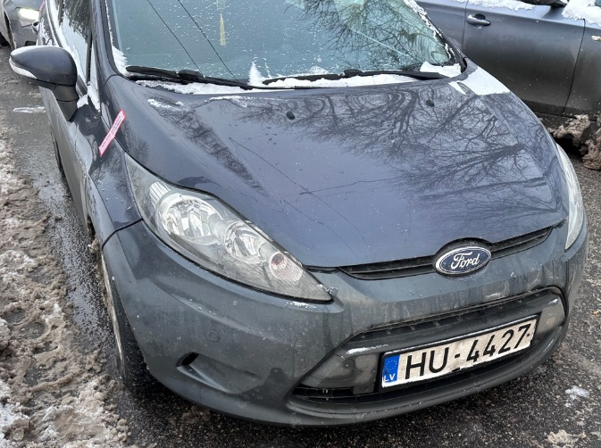 | 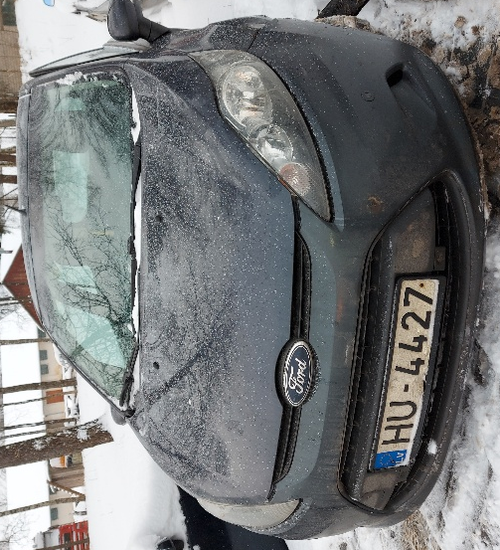
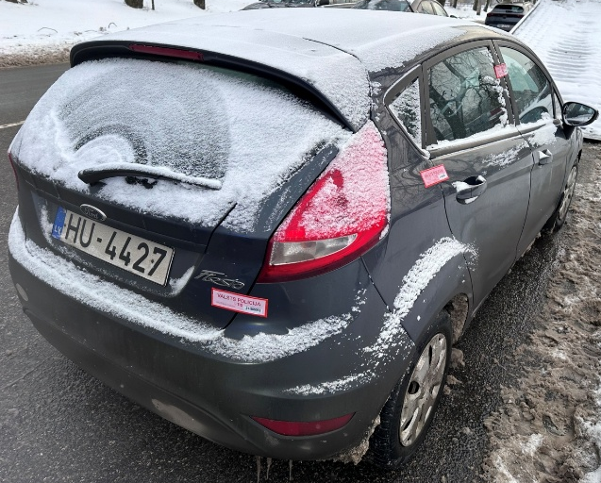 | 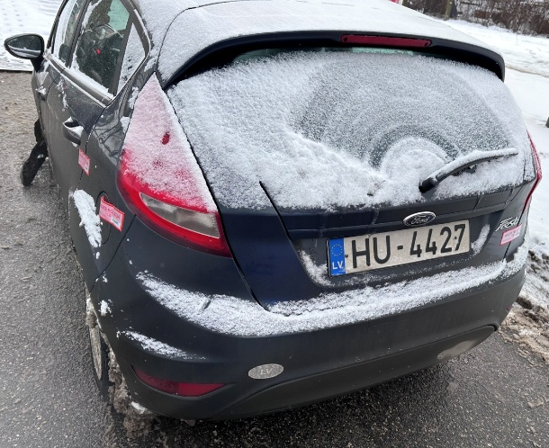
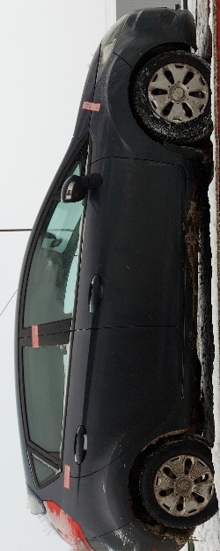 | 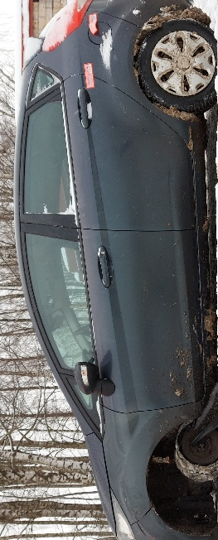
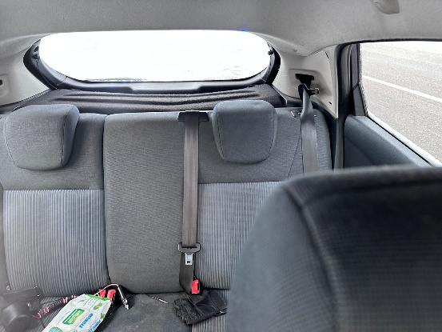 | 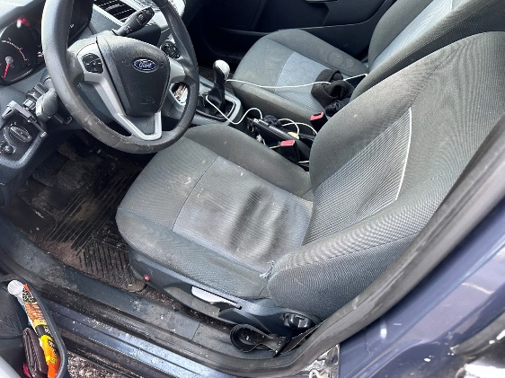

2.pielikums
OPEL ASTRA TWIN TOP ar valsts reģistrācijas numuru MT 4307

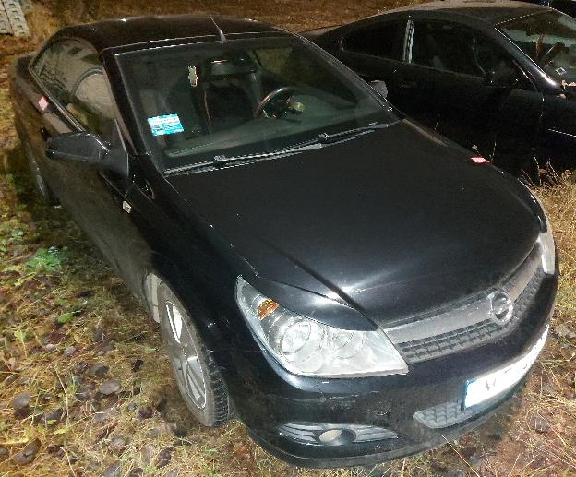 | 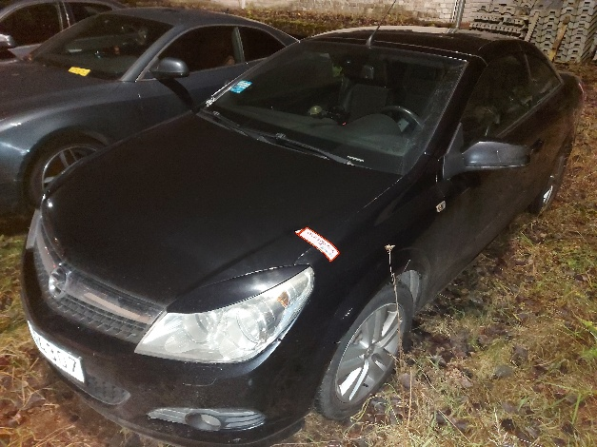
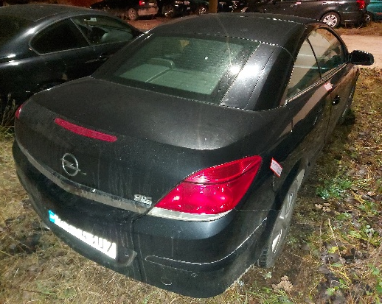 | 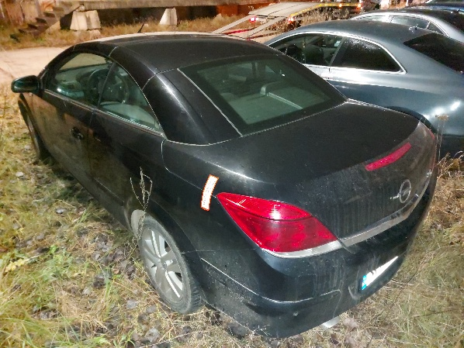
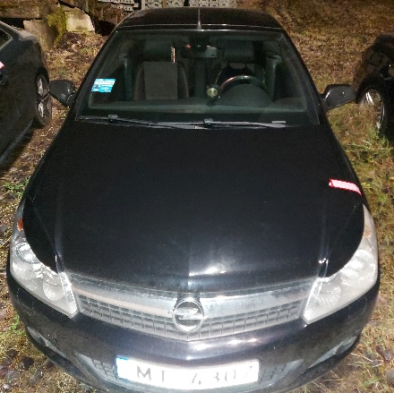 | 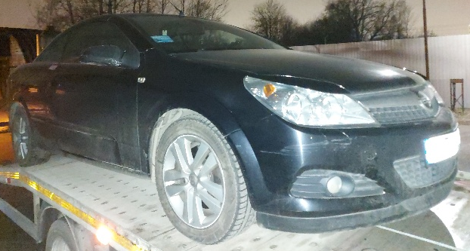
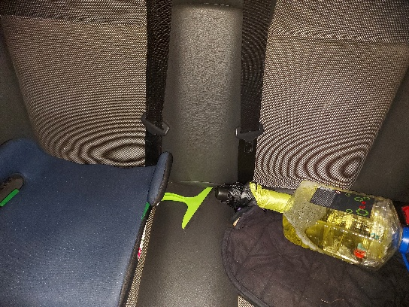 | 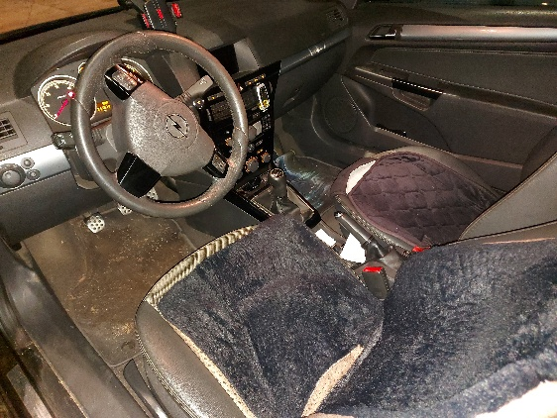

3.pielikums
NISSAN PATHFINDER ar valsts reģistrācijas numuru NV 9289

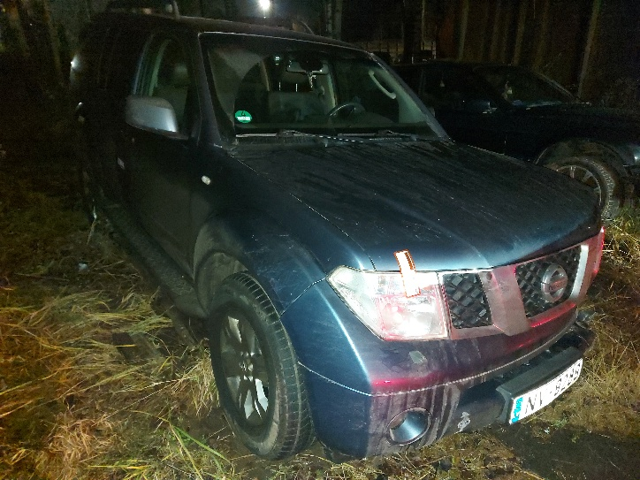 | 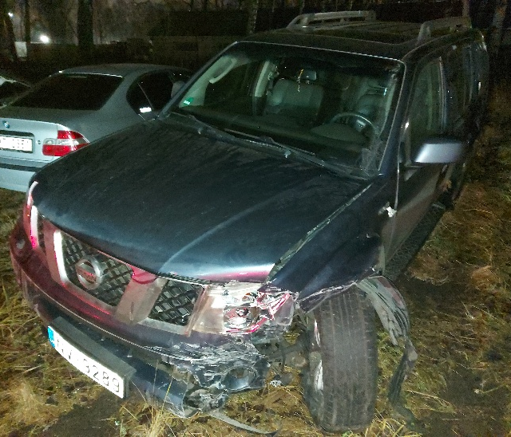
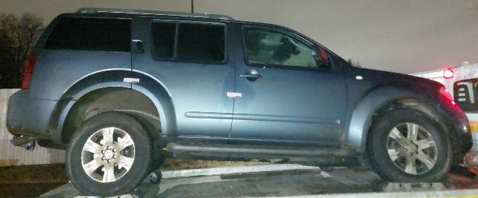 | 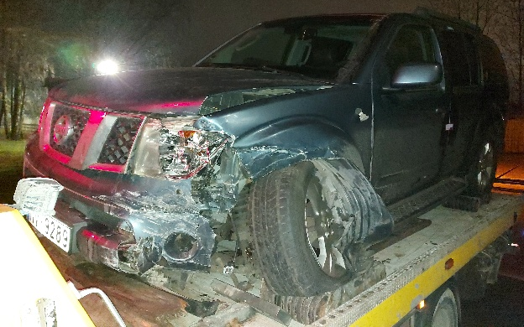
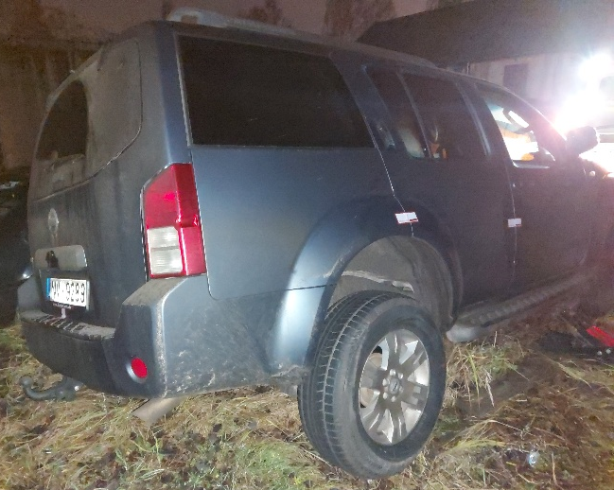 | 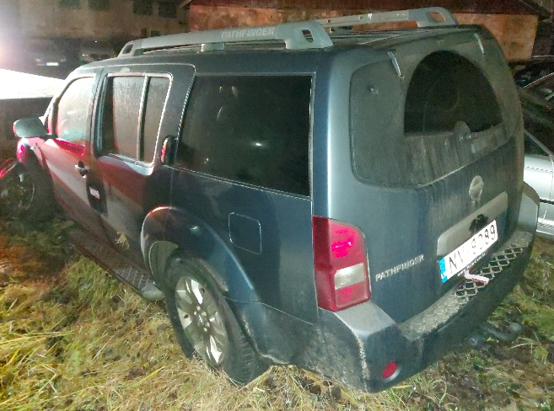

4.pielikums
MITSUBISHI LANCER ar valsts reģistrācijas numuru OG 1227

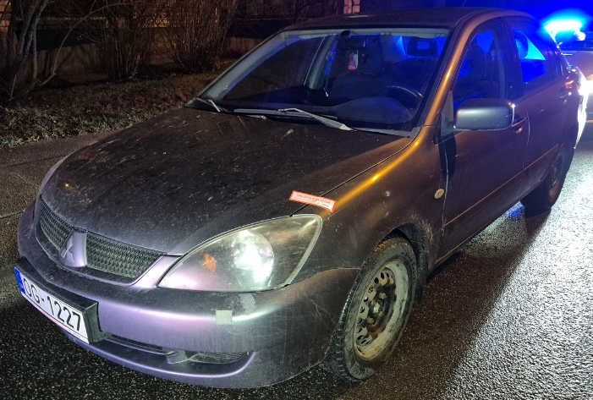 | 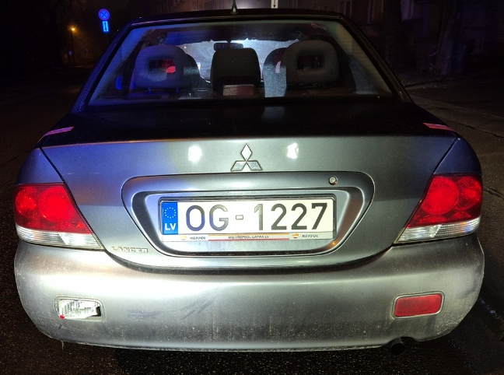
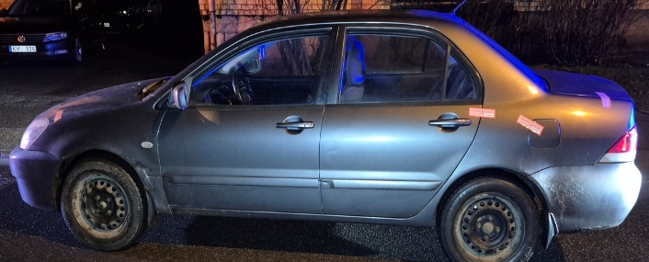 | 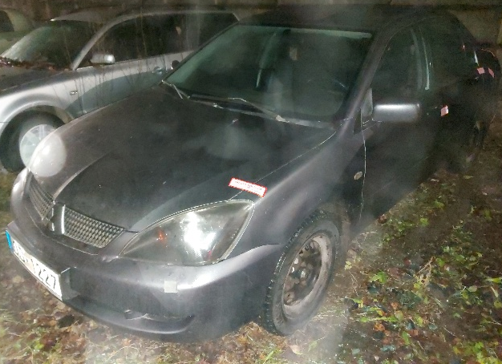
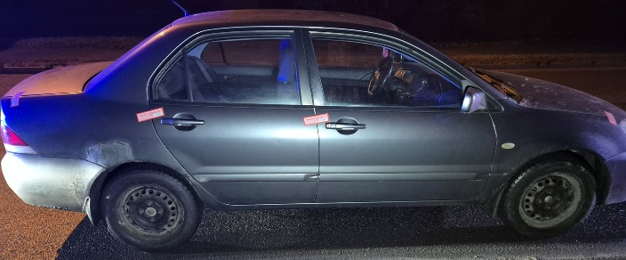 | 